Информация Отделения КГБУ «Приморский центр занятости
населения» в городе Спасск - Дальний о работе
с безработными гражданами городского округа Спасск - Дальний
с 19.06.2017 года по 26.06.2017 года

За прошедшую неделю в Отделение КГБУ «Приморский центр занятости населения» в городе Спасск - Дальний обратились в поисках работы 12 человека, проживающие на территории ГО Спасск - Дальний.
Всего с начала 2017 года обратились в поисках работы 1714 человек, проживающие в городе и районе.
На 26 июня 2017 года зарегистрированы 727 безработных граждан, в том числе по городу – 351 человек. Численность безработных граждан, которым в соответствии с законодательством установлена инвалидность – 29 человек.
Уровень регистрируемой безработицы составляет по городу 1,6% (по сравнению с прошлой неделей уменьшение на 0,1%)
Всего по центру занятости 1,9% (по сравнению с прошлой неделей уменьшение на 0,1%), по Приморскому краю 1,5%.
Экономически активное население по городу составляет 22440 человек.
Наличие вакансий
В банке данных 1040 вакансий, из них по городскому округу Спасск - Дальний 429 вакансий (19 единиц для врачей),173 единиц ИРС.
Заявлено 89 вакансий от 13 предприятий по вакансиям: специалист, инженер, тракторист-машинист, горничная, повар, секретарь, начальник отделения, продавец.
-вакансии по временным работам для несовершеннолетних: рабочий по благоустройству населенных пунктов.
В информационных залах 1 и 2-го этажей Отделения в информационно-поисковой системе «Консультант» (самостоятельный поиск вакансий) с начала года гражданами были просмотрены 2167 вакансий, в том числе за прошедшую неделю – 15 вакансий.

Трудоустройство
За период 2017 года всего трудоустроено 1008 человек, в том числе по городскому округу 592.
За прошедшую неделю трудоустроены 16 человек.

Общественные работы
С начала 2017 года заключено 43 договора о совместной деятельности по организации общественных работ, согласно которым на временные работы трудоустроено 88 человек в следующие организации: ООО ЦРБ “Профи”, ООО “Тандем”, КГАУ СО “ПЦСОН”, ООО “ДЭСП-Спасск”, ООО “САГА-ДВ”, ООО Фирма “Орбита”, МБОУ СОШ №12, ИП Казанцева З.А, Спасское районное потребительское общество, ООО “Горсвет”, ООО УК “Артель-1”, Спасский почтамт, КГБУЗ “Спасская городская детская поликлиника” по профессиям: бухгалтер, юрист, социальный работник, горничная, машинист (кочегар) котельной, продавец непродовольственных товаров, делопроизводитель, уборщик производственных и служебных помещений, штукатур-маляр, подсобный рабочий, дворник, слесарь-сантехник, мастер, электрик, почтальон.

Трудоустройство испытывающих трудности
С начала 2017 года заключено 10 договоров по трудоустройству граждан, испытывающих трудности в поиске работы со следующими предприятиями городского округа Спасск-Дальний: ООО “Приморский механический завод”, Спасский почтамт ФГУП “Почта России”, МБОУ Детский сад №16 “Алёнка”, МБУ “Хозяйственное управление администрации городского округа Спасск-Дальний”, ООО Консервный завод “Спасский”, МКУ “Административно-хозяйственное многофункциональное управление СМР”. Согласно заключенным договорам трудоустроено 8 человек по профессии: юрисконсульт, почтальон, младший воспитатель, уборщик производственных и служебных помещений, пекарь.

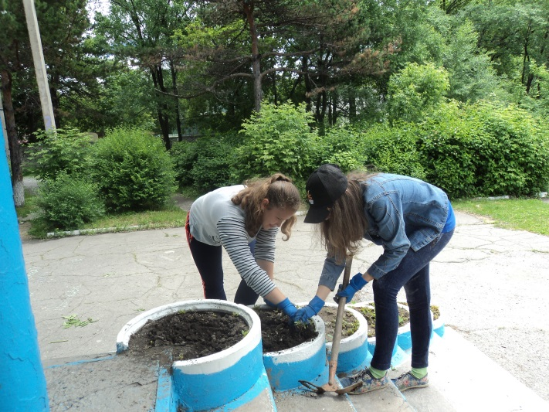
Трудоустройство несовершеннолетних
С начала 2017 года заключено 52 договора на организацию временного трудоустройства несовершеннолетних граждан в возрасте от 14 до 18 лет со следующими организациями: МБОУ СОШ №1,3,4,5,11,12,14,15, МБУ ДО “Дом детского творчества”, МБУ ДО “Созвездие”. Согласно заключенным договорам трудоустроено на временные работы 270 школьников по профессии рабочий по благоустройству населенных пунктов.

Профессиональное обучение
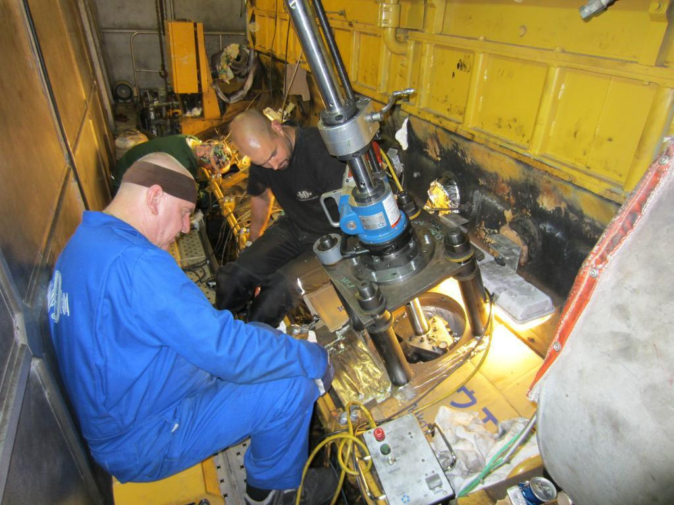
С начала 2017 года направлено на профессиональное обучение и дополнительное профессиональное образование 86 безработных гражданина, жителей городского округа Спасск-Дальний, по профессиям: «Маникюрша (моделирование, конструирование, дизайн искусственных и натуральных ногтей)», «Младший воспитатель», «Электрогазосварщик», «Повар», «Косметик», «Продавец, контролер-кассир», «Машинист экскаватора», «Машинист бульдозера», «Кондитер», «Контролер-кассир», «Делопроизводитель», «Кладовщик», «1С: Бухгалтерия», «Слесарь-сантехник», «Слесарь по ремонту автомобилей», «Слесарь по контрольно-измерительным приборам и автоматике», «Секретарь руководителя», «Моторист (машинист)».
Завершили обучение 39 человек.
В рамках реализации Указа Президента РФ от 07.05.2012г. № 606 «О мерах по реализации демографической политики РФ», направлены на профессиональное обучение и дополнительное профессиональное образование 10 женщин, находящихся в отпуске по уходу за ребенком до достижения им возраста трех лет, по заявке работодателей, по профессиям: «Сестринское дело в стоматологии», «Младший воспитатель», «Повар», «Контролер-кассир», «Делопроизводитель», «Руководитель малого и среднего бизнеса», «Секретарь руководителя». Завершила обучение 5 женщин.
В рамках реализации Государственной программы Приморского края «Содействие занятости населения Приморского края на 2013-2020 годы» получили государственную услугу по профессиональному обучению и дополнительному профессиональному образованию 3 незанятых гражданина, которым в соответствии с законодательством Российской Федерации назначена страховая пенсия по старости и которые стремятся возобновить трудовую деятельность, по профессии «Руководитель малого и среднего бизнеса».
Обучение проходит в учебных организациях города Спасска-Дальнего и Спасского муниципального района: КГБ ПОУ «Спасский политехнический
колледж», КГА ПОУ «Спасский педагогический колледж», КГБ ПОУ «Владивостокский базовый медицинский колледж» Спасский филиал, КГБ ПОУ «Спасский индустриально-экономический колледж», а также в учебных организациях города Владивостока: ЧУДО «Школа-студия Валерия», АНООДПО «Учебный центр «Академия Валентина», АО «Учебный центр», ФГБОУ ВПО «Дальрыбвтуз».

Профориентационная работа
Наименование | Всего  (человек) | В том числе жителей города
Получили услуги по профессиональной ориентации, психологической поддержке, социальной адаптации, всего граждан: в том числе профориентация учащейся молодежи, осужденных и других категорий граждан (дни профориентации, лекции, беседы) | 1849 | 1221
Государственные услуги гражданам, относящихся к категории сирот: (профориентация-10; соц. адаптация-4, психологическая поддержка-8) | 22 | 9

Социальная адаптация безработных граждан на рынке труда
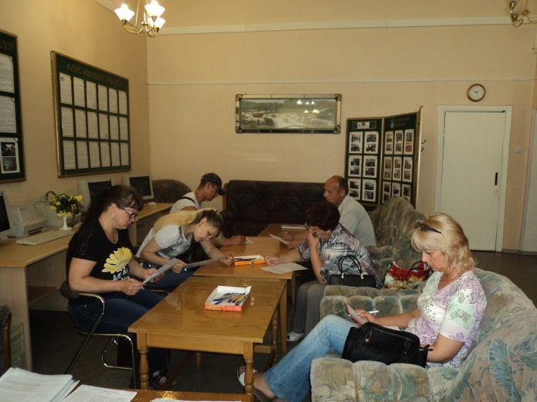
В отделении КГБУ «ПЦЗН» в городе Спасск-Дальний организовано проведение группового семинара-тренинга по социальной адаптации безработных граждан на рынке труда. В течение двух дней 20 и 21 июня 2017 года 13 безработных граждан вместе с ведущей тренинга обсуждали вопросы безработицы, развивали навыки составления персонального резюме и самопрезентации, работали над созданием положительного «Я-образа» и самооценкой, что способствовало им в преодолении последствий длительной безработицы и повышению мотивации к самореализации и трудоустройству.

Высвобождение
За прошедшую неделю в центр занятости населения в поисках работы граждане, уволенные по сокращению численности или штата, не обращались.
Всего с начала 2017 года в центр занятости населения были предоставлены списки на высвобождение работников по причине сокращения численности или штата работников организации, ликвидации организации от 33 предприятия, учреждений, организаций на 153 человека.
Списки на высвобождение работников от организаций, учреждений, предприятий по городскому округу Спасск - Дальний за текущую неделю поступили
ООО Приморский механический завод на 1 человека, дата увольнения 22.08.2017г.

Неформальная занятость
В текущем периоде 2017 года проанкетированы 652 человека, в том числе 245 жителей ГО Спасск - Дальний. Поступили сигналы о фактах неформальной занятости на 66 организаций и индивидуальных предпринимателя, в том числе 41 по ГО Спасск - Дальний.
Трудоустроены совместно с администрациями ГО и СМР в рамках проводимой работы по легализации трудовых отношений 954 человека.
Работа по выявлению фактов неформальной занятости продолжается.

Привлечение иностранной рабочей силы
С начала года положительное заключение Департамента труда и социального развития Приморского края на привлечение иностранных работников получили следующие предприятия:
- ООО «Форест-Стар» на 42 человека с 31.12.2016г.- 30.12.2017г по специальностям: станочник деревообрабатывающих инструментов.
Получение пособия обманным путем
За период с 01.01.2017 года по 23.06.2017 года выявлены 12 человек, получивших пособие по безработице обманным путем. Сумма незаконно полученного пособия составила: 132 965 рублей 70 копеек.
Незаконно полученное пособие возвратили 12 человек на сумму 3 640 рублей 87 копеек.
С начало года направлено в МО МВД России «Спасский» 10 сообщений.

Начальник отделения Л.И.Шпанко

